**Скакун Марко Сыдоров (Skakun Marko)**

29 апреля 1787 г – крещение сына Марка (НИАБ 136-13-894, лист 1об, №12/1787-р (ориг)), РГИА 823-18, лист 233об,№10/1787-р (коп)).

**НИАБ 136-13-894:** Лист 1об. **Метрическая запись №12/1787-р (ориг).**

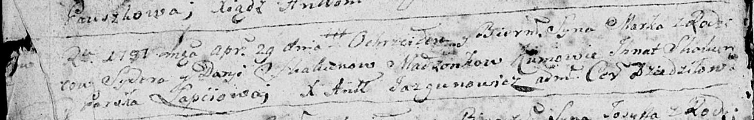

Дедиловичская Покровская церковь. 29 апреля 1787 года. Метрическая запись о крещении.

Skakun Marko - сын родителей с деревни Осово.

Skakun Syder – отец.

Skakunowa Daryia – мать.

Skakun Jhnat - кум.

Lapćiowa Parasia? - кума.

Jazgunowicz Antoni – ксёндз.

**РГИА 823-2-18:** Лист 233об. **Метрическая запись №10/1787-р (коп).**

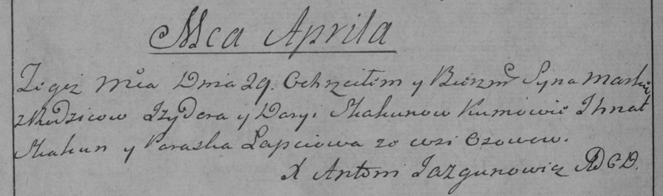

Дедиловичская Покровская церковь. 29 апреля 1787 года. Метрическая запись о крещении.

Skakun Markо – сын родителей с деревни Осово.

Skakun Jzydor – отец.

Skakunowa Darya – мать.

Skakun Jhnat– кум.

Łapciowa Paraska- кума.

Jazgunowicz Antoni– ксёндз.